Лабораторная работа №5
по предмету:
“Компьютерная электроника”

Выполнила:
Бригада №8
Шевченко
Сидора

группа ИВ-73

Киев-2009

Исследование усилительного каскада с общим эмиттером

Цель работы: Ознакомиться с порядком расчета простейших усилительных схем на основе биполярных транзисторов. Исследовать входные и передаточные статические характеристики, а также амплитудно- и фазо-частотные характеристики.

Задание
- Из перечня транзисторов моделирующей программы выбрать тип экспериментального транзистора по формуле N_{tr}=MOD₂₅ (N_{гр}+N_{бр}+2)
- Напряжение питания Еп – N_{гр}*5 В
- Коэффициент усиления 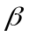- N_{бр}*2+10
- R_{бэ}= *50

Ход работы
Исходные данные для расчета усилителей:
Nтр = MOD₂₅ (73+8+2) = 8 - 2N2219
K_{u} = 8*2 + 10 = 26 r_{бэ}=10 000 [Om] =200 E_{п}= 73*5 = 365 [B] 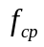=500[Гц]

Простейший усилитель
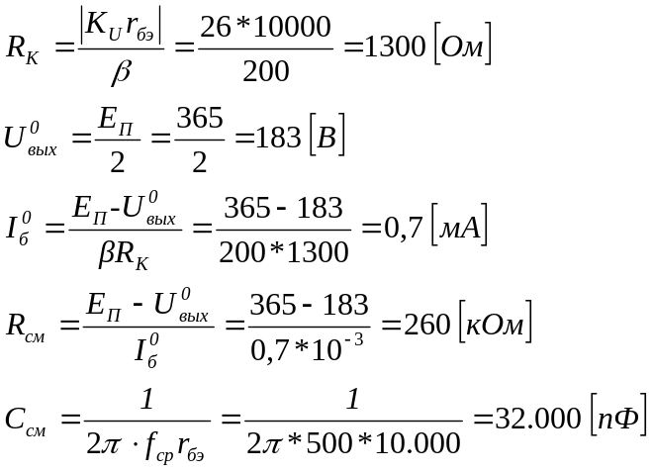

Схема усилителя:
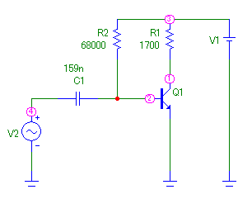
Следующие графики свидетельствуют о том что усилитель работает:
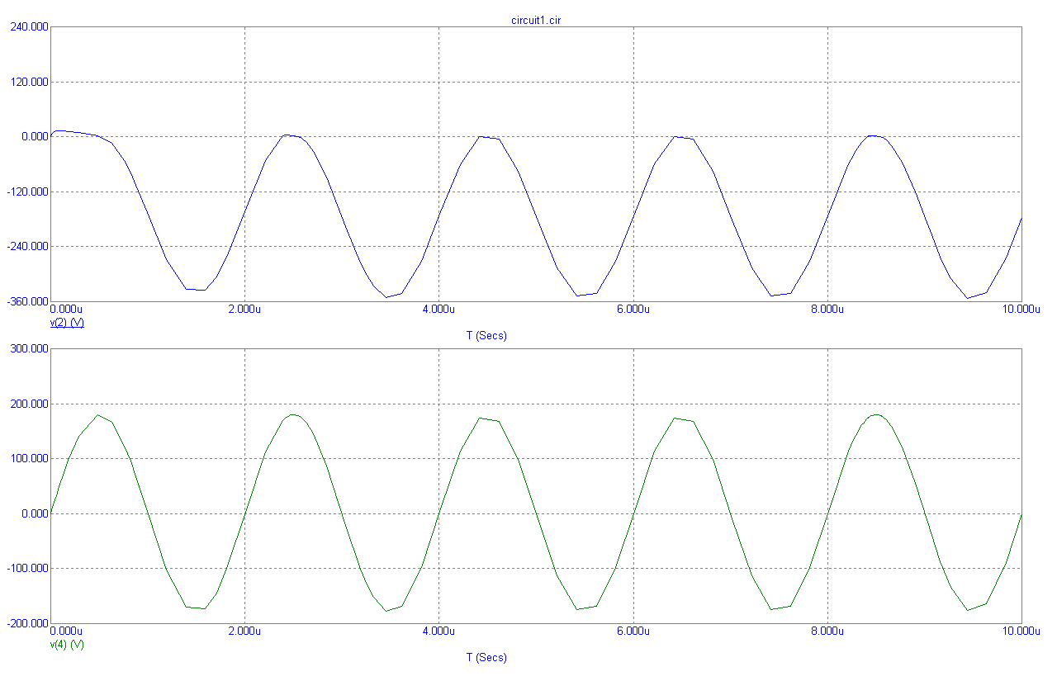

Для построения других характеристик следует заменить входной конденсатор, эквивалентным резистором:

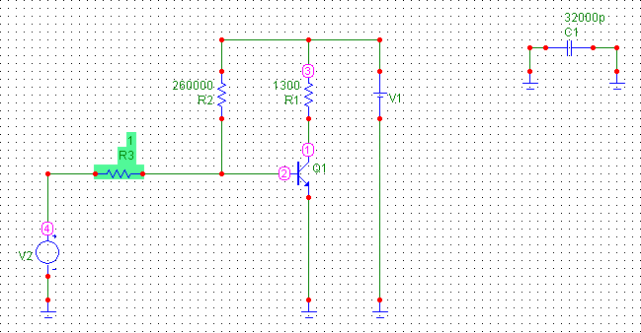

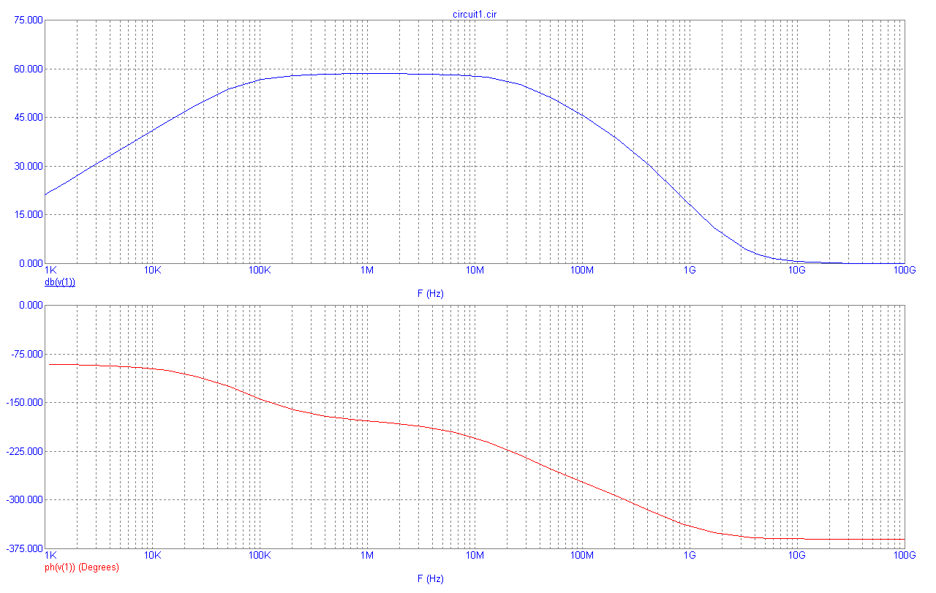
I_{k} = β I_{б} = 200*0,0007 = 0,14 (A)
U_{б}= U_{б}+U_{бэн}=5.7 (В)
R_{б}= (E_{п} - U_{б})/ I_{б} = (365 – 5.7)/ 0,00152 = 236,842 (КОм)
R₁= R_{б}/2= 118,421 (КОм)
R₂= U_{б} /(E_{п} - U_{б}) R₁ = 5.7/(365 – 5.7)* 118,421 = 1,86 (КОм)
R_{э} = 0.2 * R_{k} = 120 (Ом)

